Pegar o endpoiny

O fetch retorna uma promisse 🡪 processamento assíncrono

Para processar o sucesso de uma promisse terá o método then

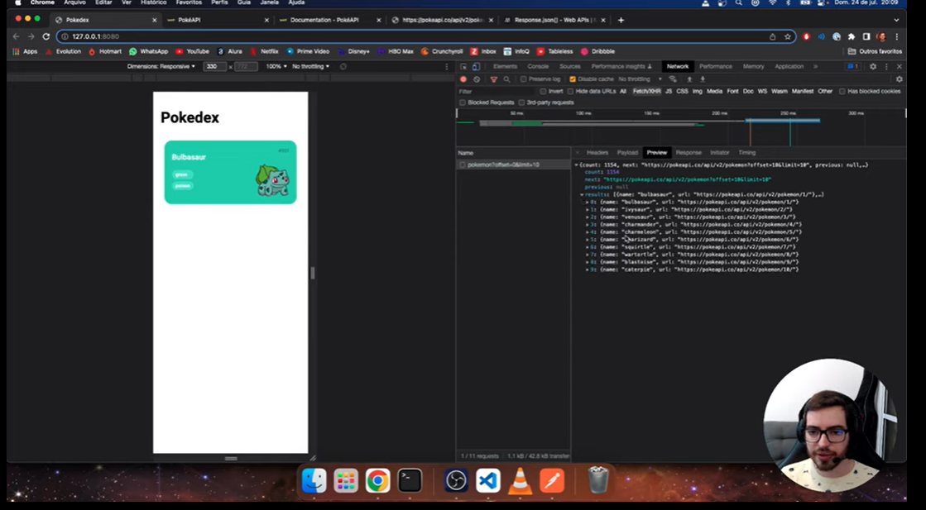

Then sucesso

Catch erro

Finally uma função independente do sucesso ou do erro

Interface try catch and finally

Por padrão o fetch usa o get sempre

Dá uma promisse de um objeto json convertido

Call back dentro de call back não é bom



